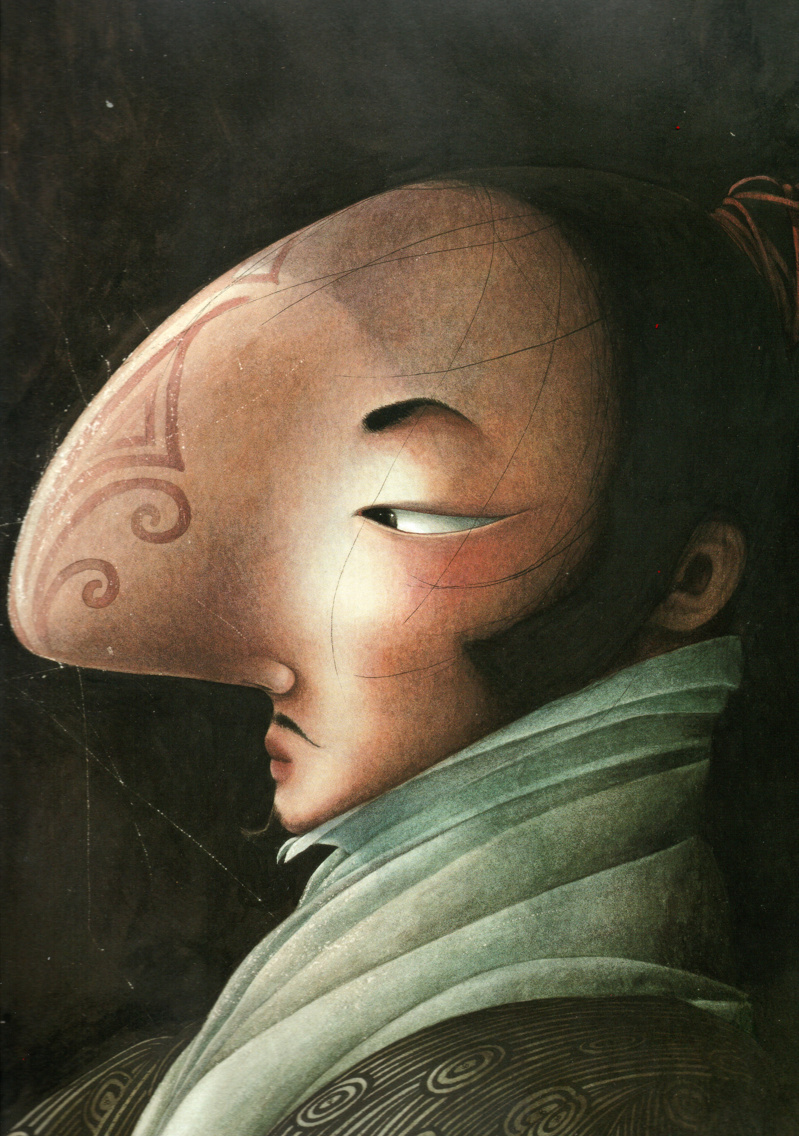
CIRANO
Contat per Taï-Marc Le Thanh – Illustrat per Rebecca Dautremer
D’après « Cyrano de Bergerac » d’Edmond Rostand
Adaptat en occitan lemosin per lo Ratinòc.
« Les albums coups de cœur Gauthier-Languereau »
CAP’ÒC PAU – 15 € decembre de 2021

Risolar : sourire

Subrebeu : magnifique

Pè : pied
Jauta : joue
(se) trufar : (se) moquer
Leu : rapidement

Esritjós : déplaisant

Jucador : perchoir (s’enjucar)
Cloncador : plongeoir
Sautareu : sauterelle
Barrancon : gourdin

« On lui avait dit »

Crane : joli, élégant
Fin : intelligent, malin
Baralha : bagarre
Minhard : langue des réseaux sociaux ?
Crestian : Christian

Tanpauc : non plus

Espaurir : apeurer, faire peur
Migrar : s’inquiéter
Flandrinar : baguenauder, lambiner
Escondut : caché

Cirano aviá un gròs nas. Quante fumava, los piaus de sos cròs de nas eran totjorn rossinats, e quante plueviá, sa mostacha era jamai trempa. Cirano viviá au temps ente la gent ‘navan a chavau e ente se batián a l’espèia. Las dròllas eran bravas, mas se lavavan quitament jamai. Los dròlles risolavan pas, perque a vint ans, avián desjà quitament pus de dents. Quò era una epòca terribla, subretot per quauqu’un que a un gròs nas. E Cirano aviá un gròs nas. Cirano aviá maitot daus uelhs verds subrebeus (mas eran pas d’aisat veire darrier son gròs nas). Aver un gròs nas, quò es coma aver de gròssas aurelhas, o ben ‘tot daus gròs pès, o de gròssas jautas, mas pieg. Quand um a un gròs nas, tot lo monde se trufa. Quò fai que Cirano deguet leu aprener a se parar daus faschós (un faschós quò es quauqu’un fòrça esritjós, talament esritjós que um ‘chaba totjorn per se faschar coma eu. Un faschós es plan mai esritjós que non pas un brejaire o ben ‘tot un chermenaire.) Sovent, un faschós s’escredava en rire : « E ben, queu nas ! Parlas d’un nas ! a ! a ! a !... » Cirano li respondiá que son nas era pas vertadierament un nas, mas pusleu un jucador per los passeraus, o ben ‘tot una linha per peschar la carpa, o un cloncador per los sautareus ,o un barrancon per chaçar lo mamot, o un telescòpi per fin d’espiar la luna. Cirano era tanben un poeta. Mas sovent lo faschós compreniá ren a la poesia. ‘Laidonc, Cirano li tustava sus lo cagoelh per bien li far compréner sas paraulas. Quand um a un gròs nas, um pòt tanben aver una vita normala. Minjar (sens tròp de pebre), beure (emb-d’una palha), durmir (manca sus lo ventre) e èsser amorós (sens mai dire). Cirano era amorós. De sa cosina Roxana. Li era estat dich que quò era pas bien d’èsser amorós de sa pròpia cosina, mas de tot biais, zo li ausava pas dire (per causa de son gròs nas). Cirano era malurós. En mai d’èsser una pròpia cosina, Roxana era plan crana. Aviá una rauba roja. Era plan fina mas pas de las pus fòrtas (a la baralha). Quò li costava gaire que, de queu temps, las dròllas se baralhavan pas (manca las minhardelas). (Una minhardela es una dròlla que parla lo minhard. Lo minhard es una lenga forchuda). Aimavan mielhs aver d’autras ocupacions, coma de montar a chavau o de tombar amorosa. Roxana era amorosa tanben. De Crestian. Crestian era plan bèstia. Coma un calhau. Podiá d’alhors discutar nonmàs coma daus calhaus. Mas coma era plan crane, discutava nonmàs coma daus braves galets, lissats per la mar e daurats per lo solelh. Crestian aimava Roxana. Mas eu tanpauc ausava pas li dire (per causa de sa granda bestisa). D’alhors Roxana aimava nonmàs la poesia. Cirano era fin, plan fòrt (a la baralha) e poeta, mas era subretot plan gente. ‘Laidonc decidet d’ajudar Crestian per avoar son amor a Roxana, quitament si quò lo rendiá enquera mai malurós. Mas Crestian era espaurit a l’idèia d’encontrar Roxana, eu que era tan bèstia e que aviá totjorn parlat nonmàs a daus calhaus. Cirano li disset de pas migrar, que parlariá a sa plaça. A ser vengut, Roxana flandrinava sus son balcon. Crestian se trobava a sos pès dins lo vargier e Cirano escondut dins un boisson de lavandra. Cirano marmusava sa poesia, dau temps que Crestian la credava emb-d’un aer daus mai inspirats (un aer

Tencha : teinte

Bujada : lessive

Mandar : envoyer, expédier
Corbacela : courbette
‘vances : avant que…
Darençai : dorénavant
Se carrar : faire le.la fier.e

Aguissença : haine

Constranhar : contraindre
Dostar : ôter
Espanir : épanouir
A jorn falit : à nuit tombante

Trauchar : traverser

S’enbistrolhar los pinceus
Desconsolar : désoler, affliger

Avalir : anéantir

Conortar : consoler, réconforter

Eisanhe : avare, ladre
Ranquenit : rachitique, malingre

Solombrilha : pénombre

Chara : visage (faux ami !)

Fiau per ‘gulha : par cœur

inspirat es l’encontrari d’un aer expirat. Un aer expirat es desjà passat dins los polmons e balha una tencha rojauda a la chara, çò que fai pas tròp brave, per dire la poesia). Roxana trobet Crestian formidable. Crestian trobet Roxana deliciosa. E, d’un còp, l’amor los ‘trapet tots dos ! Escondut dins son boisson de lavandra, Cirano sentiá a bon la bujada. I aviá un faschós que aimava pas dau tot Cirano. De Guiche. Era crane, riche, fin, aviá un pitit nas e aimava la guerra. Aimava tanben Roxana mas Roxana l’aimava pas. Coma era tròp fier per èsser malurós, fasiá coma si quò li fasiá ren dau tot. Mas, vertadierament, coma quò li fasiá pas ren dau tot, mandet Cirano e Crestian a la guerra. En mai d’èsser crane, riche e fin, de Guiche era tanben plan « en-dejós ». Lo que es « en-dejós » es pas drech. Ne’n ‘chaba pas de corbacelas, mas, de per darrier, balha daus còps de coteu). Urosament, ‘vances de ‘nar se batre, Crestian maridet Roxana. Quò empaichet pas Crestian de partir a la guerra mas darençai, aviá una femna e podiá se carrar davant los autres sodards. (Crestian era demorat plan bèstia). La guerra, quò es terrible. La guerra quò es la mòrt, la guerra quò es l’aguissença, la guerra quò es la paur, la guerra, quò es las lagremas, la guerra quò es lo bruch. D’alhors, la guerra mena talament de bruch que los que la fan venen completament sords. Auven quitament pus los dròlles que puran. Crestian e Cirano se troberen leu perduts dins la guerra, assietjats per l’enemic. Los sodards avián fam e raibavan de polardas brasetadas (la polarda brasetada es pas contenta. Quò se veu a sa chara constranhada – quante lo cosinier a obludat de dostar la testa) e de singlarons ròstits (lo singlaron ròstit a l’aer mai espanit - subretot quand ten una poma dins la gola). Crestian aviá paur mas Cirano li disset un còp de mai de se pas far dau marrit sang, que se batriá a sa plaça. A jorn falit, coma la guerra ‘chabava per se tàiser, Cirano pensava a Roxana. Tots los jorns, li escriviá de las letras de silenci e de beutat en se far passar per Crestian. Trauchava las planas de desolacion per portar sas letras. E Roxana las trobava tan bravas que prenguet plan de far una surpresa a son òme en venir lo trobar a la guerra. Quau terrible quiproquò ! (Un quiproquò es la rencontra entre de las personas que pròcan. Procar vòu dire s’entrisbolhar los cinpeus). Mas quante Roxana ‘ribet, Crestian era desconsolat, que vesiá bien que ela l’aimava pus nonmàs per son eime e per las subrebelas letras que Cirano li aviá escrichas. Fugiguet dins la turmenta e se faguet tuar. Roxana era avalida, e dins lo talabast de las armas, i aviá nonmàs Cirano per la conortar. La guerra s’afebliguet e ‘chabet per se tuar. Tot lo monde (tots, dau mens los que eran enquera vius) torneren maison, trobar femnas, dròlles, polardas brasetadas e singlarons ròstits. ‘Laidonc Cirano venguet vielh. Aviá totjorn un gròs nas, mas aura pendiá. Roxana era totjorn trista d’aver perdut son òme a la guerra. Aviá pus sa rauba roja mas una rauba negra. Viviá dins un convent. Cirano ‘nava sovent veire Roxana. Perque l’aimava totjorn. Cirano era totjorn plan fin mas pas tan fòrt (a la baralha) perque era vielh, e los vielhs se baten pas (manca los vielhs eisanhes) (Un vielh eisanhe es quauqu’un que, en se far vielh, a espetissat a ne’n venir ranquenit. Un pruneu es un vielh eisanhe e recipròcament). Un jorn, un vielh eisanhe li balhet un meschant còp sus lo cagoelh. Cirano anet veire Roxana totparier. Quante ‘ribet chas Roxana, Cirano vesiá desjà ren pus, de tant violent era estat lo còp ‘massat. Dins la solombriha, percebiá nonmàs la chara de sa bien-aimada. Ela li legiguet la darriera letra que aviá reçaubuda de Crestian. Cirano la coneissiá fiau per ‘gulha emper que quò era se-mesma que l’aviá escricha. Roxana se’n aperceguet e comprenguet que Cirano era son amor de totjorn. E Cirano moriguet. Mas, juste ‘vances de morir, sorriguet, que a la perfin, era dins los braç de sa bien-aimada.
 Un superbe album, grand format (370x245 mm) les dessins de Rébecca Dautremer sont sublimes !
Pour le commander :
pascal.labrise@reseau-canope.fr

 Rappel : les albums pour jeunes (et moins jeunes !) sont consultables en ligne :
https://www.capoc.fr/articles.php?lng=fr&pg=176&mnuid=304&tconfig=0

 De beaux cadeaux à faire (mince : Noël est passé !), les dessins des albums sont très soignés, et ils sont accompagnés d’un CD !

 Pour les commander :
05 59 30 87 63 ou par mail à contact.capoc@reseau-canope.fr

